**МБОУ «Госконзаводская основная общеобразовательная школа»**

**Пермский край, Куединский МО**

**АНАЛИТИЧЕСКАЯ СПРАВКА**  
**по результатам государственной итоговой аттестации**  
**обучающихся 9-х классов в 2024 году**

**Цель**: определение качества образования обучающихся по результатам внешней независимой оценки.

В 2023/24 учебном году в 9 классе обучалось 8 учеников. Допущены к итоговой аттестации все обучающиеся.

Выпускники сдавали два обязательных экзамена – по русскому языку и математике. Кроме того, обучающиеся сдавали ОГЭ по двум предметам по выбору:

* обществознание выбрали 2 обучающихся;
* биологию – 8 обучающихся;
* географию – 6 обучающийся;

При этом в МБОУ СОШ № 1 не было особой категории выпускников, для которых в 2024 году действовали Особенности проведения ГИА. То есть отсутствовали выпускники, которые были вынуждены прервать обучение за рубежом и продолжить его в РФ, а также выпускников с новых территорий РФ, которые могли пройти ГИА в форме ГВЭ или промежуточной аттестации.

По результатам сдачи ОГЭ по русскому языку и математике в 2024 году в сравнении с 2023 годом показатели успеваемости стабильны (100%).

**Итоги государственной итоговой аттестации за 2022/23 и 2023/24 учебные годы (успешно сдали ГИА)**

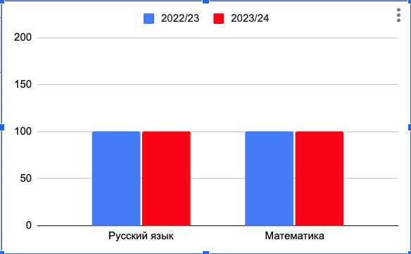

|  |  |  |  |  |  |  |  |  |  |  |
| --- | --- | --- | --- | --- | --- | --- | --- | --- | --- | --- |
|  | |  |  |  |  |  |  |  |  |  |
|  |  |  |  |  |  |  |  |  |  |  |
|  | | |  |  |  |  |  |  |  |  |
|  |  |  |  |  |  |  |  |
| **№** | **Предмет** | **Класс** | **Кол-во** | **Ср. балл** | **Тестовый балл** | **Оценка** | **Кол-во 100** | **3** | **4** | **5** |
| 1 | Русский язык | 9 | 8 | 20,6 | 46,1 | 3,13 | 0 | 6 | 2 | 0 |
| 2 | Математика | 9 | 8 | 10,3 | 44,8 | 2,88 | 0 | 8 | 0 | 0 |
| 3 | Биология | 9 | 8 | 29,0 | 56,8 | 3,50 | 0 | 4 | 4 | 0 |
| 4 | География | 9 | 6 | 18,8 | 51,0 | 3,33 | 0 | 4 | 1 | 1 |
| 5 | Обществознание | 9 | 2 | 22,5 | 47,5 | 3,50 | 0 | 1 | 1 | 0 |
|  |  |  | **32** |  | **49,4** | **3,22** | **0** | **23** | **8** | **1** |
|  |  |  |  |  |  |  |  |  |  |  |

**Вывод:** результаты экзаменов показывают, что в целом учащиеся освоили программу основного общего образования по обязательным предметам и предметам по выбору, успешно закончили учебный год и получили аттестаты.

**РЕКОМЕНДАЦИИ**

1.Работу по подготовке обучающихся к государственной итоговой аттестации в формате ОГЭ начинать на раннем этапе обучения.

2.Разработать комплекс мер для повышения мотивации учеников к подготовке к экзаменам.

2.3. С целью выявления учащихся с низкой мотивацией обучения и проблем в ходе подготовки к государственной итоговой аттестации в форме ОГЭ, своевременной и успешной их ликвидации провести входные срезы уровня подготовки обучающихся по предметам по выбору в 9-х классах в сентябре 2024 года.

Заместитель директора: Галиева Л.Р.